*Model podataka i perzistencije*

**RizzyCo**

*Članovi tima: Naziv tima:* La BUGette

Jovan Dimitrijević 16540

Ivana Milivojević 16704

Damjan Ćupić 16959

*Sadržaj*

1. **Model podataka3**

1.1 User3

1.2 Game3

1.3 Player4

1.4 PlayerColor4

1.5 Map4

1.6 Mission4

1.7 Card4

1.8 Continent4

1.9 Territory4

1. Model perzistencije5
2. Mehanizam mapiranja5
3. **Model podataka**

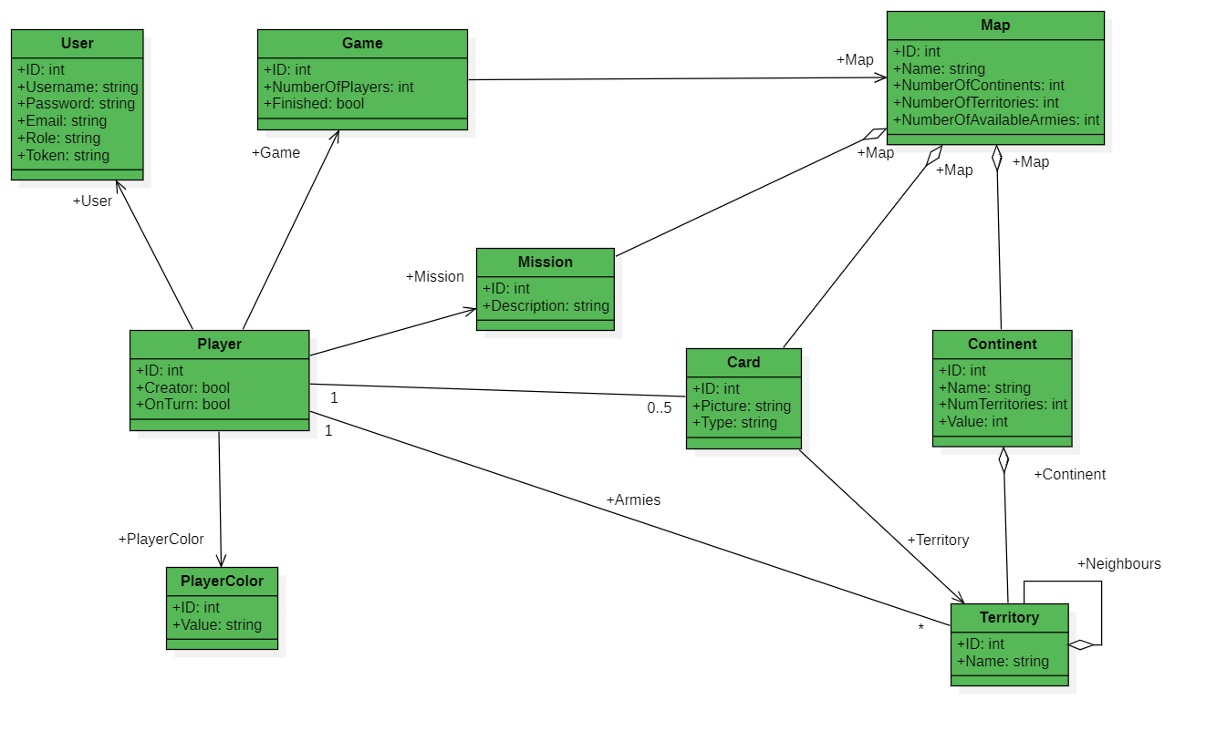Sledeći klasni dijagram prikazuje model podatka RizzyCo Web aplikacije:

Dijagram modela podataka

* User (podaci o korisniku)
  + ID – jedinstveni identifikator korisnika
  + Username – jedinstveno korisničko ime
  + Password – lozinka korisnika
  + Email – email korisnika koji se unosi pri registraciji
  + Role – predviđen za razlikovanje *User* i *Admin* naloga (u našem sistemu neće postojati admin, ali je ostavljena mogućnost za proširenje)
  + Token – token koji se dodeljuje korisniku pri logovanju na sistem
* Game (podaci o igri)
  + ID – jedinstveni identifikator igre
  + NumOfPlayers – broj igrača koji učestvuju u igri
  + Finished – informacija o tome da li je igra završena
* Player (podaci o igraču)
  + ID – jedinstveni identifikator igrača
  + Creator – informacija o tome da li je igrač kreirao igru u kojoj učestvuje
  + OnTurn – informacije o tome da li je igrač na potezu

Ova klasa objedinjuje informacije o igraču na nivou jedne igre (kojom bojom je predstavljen i koja misija mu je dodeljena).

* PlayerColor (boja igrača)
  + ID – jedinstveni identifikator boje
  + Value – vrednost koja predstavlja boju
* Map (mapa na kojoj se igra)
  + ID – jedinstveni identifikator mape
  + Name – naziv mape
  + NumOfContinents – broj kontinenata na mapi
  + NumOfTerritories – ukupan broj teritorija na mapi
  + NumOfAvailableArmies – maksimalan broj armija dostupan svakom igraču
* Mision (misija koja se dodeljuje igraču)
  + ID – jedinstveni identifikator misije
  + Description – opis misije
* Card (kartice koje se koriste u igri)
  + ID – jedinstveni identifikator kartice
  + Picture – slika koja je prikazana na kartici
  + Type – tip kartice (može biti Joker, Plane, Tank i Troop)
* Continent (kontinent koji pripada određenoj mapi)
  + ID – jedinstveni identifikator kontinenta
  + Name – naziv kontinenta
  + NumTerritories – broj teritorija na kontinentu
  + Value – broj bonus armija koje donosi kontinent
* Territory (teritorija na mapi koja pripada određenom kontinentu)
  + ID – jedinstveni identifikator teritorije
  + Name – naziv teritorije

Svaka teritorija ima teritorije sa kojima je povezana. U okviru jedne igre u jednom trenutku teritorija pripada samo jednom igraču koji na njoj ima određeni broj armija (*Armies*). U toku igre se može menjati vlasnik teritorije, kao i broj armija na njoj.

1. **Model perzistencije**

Na narednoj slici prikazan je dijagram modela perzistencije koji odgovara predstavljanju podataka u bazi podataka:

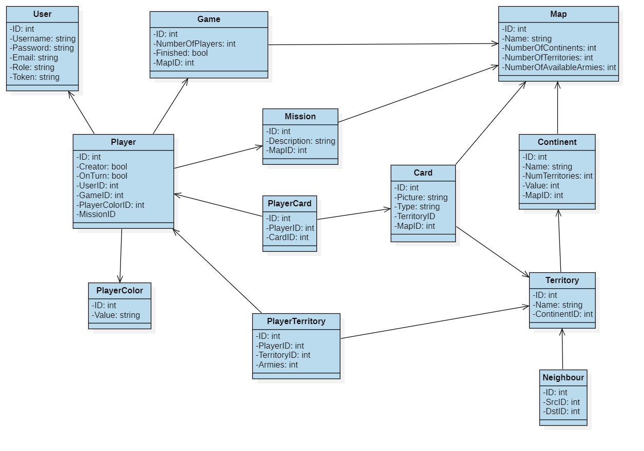

Dijagram modela perzistencije

1. **Mehanizam mapiranja**

Za realizaciju *RizzyCo* aplikacije korišćena je *Azure SQL* baza podataka, kao i objektno - relacioni maper *Entity Framework Core*, koristeći *code-first* princip. Na nivou podataka primenjeni su *Repository* i *UnitOfWork* pattern.